Descripción breve

Este archivo contiene la documentación completa del Sistema de Gestión a desarrollar para el CENADE

Sistema de Gestión  
CENADE

Ingeniería de Software II - 2016

**Sistema de Gestión**

**CENADE**  
(Centro de Ayuda a Discapacitados Encarnación)

**Equipo de Trabajo:**

**Líder de Proyecto:**

Rubén Bordón

**Testeo de Calidad:**

Carlos Leite

Lourdes Velázquez

**Desarrolladores:**

Rodrigo Fernández

Leslie López

Karina Sanabria

**Jefes de Proyecto:**

Ing. Mirta Arámbulo

Ing. Arnaldo Ocampos

Lic. Cristhian Samaniego

**Entorno tecnológico del proyecto**

* Herramientas Case: Visual Paradigm, ERStudio
* Gestor de Versiones: Git
* Repositorio de Versiones: Github
* Gestor de Tareas: Zenhub (Extensión de Chrome para Github)
* Framework de Desarrollo: Ruby on Rails
* Entorno de Desarrollo: Windows y Linux

**Metodologías de Desarrollo:**

* Rup
* Scrum

CENADE  
(Centro de Ayuda a Discapacitados Encarnación)

Misión:

Asistir a los niños, jóvenes y adultos con discapacidad y en especial a aquellos que carecen de medios económicos a través de un servicio brindado con excelencia a fin de mejorar la calidad de vida de los mismos, con la filosofía de buscar la concienciación de la comunidad en general hacia el problema de la discapacidad.

Visión:

Posicionarse como centro departamental de atención integral de niños, jóvenes y adultos con discapacidad, brindando servicios de calidad en las áreas de la salud, educación y afectiva con una orientación especial a las personas de escasos recursos.

Valores:

* **Amor** Al prójimo
* **Solidaridad** Con los niños y personas con discapacidad
* **Tolerancia** Para trabajar en equipo
* **Compromiso** Con la comunidad
* **Excelencia** En el trabajo

**MODELO DE NEGOCIO**

**ACTORES**

**Paciente:** Persona que acude a la institución a solicitar un turno para una consulta.

**Secretaria:** Persona encargada del registro de pacientes, asignaciones de turnos y registros de los pagos realizados por los pacientes.

**Profesional de la Salud:** Persona encargada de brindar atención médica a los pacientes, llevando un seguimiento del historial del paciente.

**Administrador:** Persona encargada de registrar a los empleados de la institución, registrar los horarios de los profesionales de la salud y de redactar reportes estadísticos.

**DIAGRAMA DE CASOS DE USO**

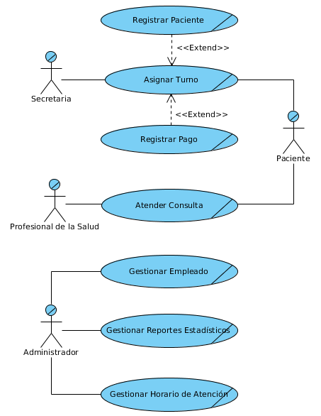

**DOCUMENTACIÓN DE LOS CASOS DE USO**

**1. Registrar Paciente**

|  |  |
| --- | --- |
| **Caso de uso** | Registrar Paciente (CUMN1) |
| **Actores** | Secretaria, Paciente |
| **Propósito** | Registrar al paciente en una ficha |
| **Resumen** | La secretaria escribe los datos del paciente en la ficha correspondiente al área a consultar |
| **Precondiciones** |  |
| **Flujo Principal** | 1. La secretaria pide los datos del paciente  2. El paciente da sus datos.  3. La secretaria registra los datos en la ficha correspondiente al área a consultar. |
| **Flujo Alternativo** |  |
| **Excepciones** |  |

**2. Registrar Pago**

|  |  |
| --- | --- |
| **Caso de uso** | Registrar Pago (CUMN2) |
| **Actores** | Secretaria, Paciente |
| **Propósito** | Registrar el pago de un paciente |
| **Resumen** | La secretaria registra el pago de un paciente en una factura legal |
| **Precondiciones** |  |
| **Flujo Principal** | 1. La secretaria registra los datos en la factura legal.  2. El paciente abona el monto estipulado |
| **Flujo Alternativo** |  |
| **Excepciones** |  |

**3. Asignar Turno**

|  |  |
| --- | --- |
| **Caso de uso** | Asignar Turno (CUMN3) |
| **Actores** | Secretaria, Paciente |
| **Propósito** | Asignar un turno a un paciente |
| **Resumen** | La secretaria asigna un turno, especificando el nombre del paciente en la lista correspondiente al área a consultar. |
| **Precondiciones** |  |
| **Flujo Principal** | 1. El paciente llega a la mesa de entrada y consulta por un turno en cierta área.  2. La secretaria verifica disponibilidad de turno en el área a consultar.  3. La secretaria informa al paciente que el turno está disponible en cierta fecha y hora.  4. El paciente solicita un turno.  5. Si el paciente no está fichado, la secretaria registra al paciente (CUMN1).  6. La secretaria registra en el acta de consulta el nombre del paciente en la lista correspondiente al área a consultar.  7. La secretaria informa el costo del servicio al paciente.  8. Si el paciente puede pagar por el servicio, la secretaria registra el pago (CUMN2).  9. La secretaria le da su factura al paciente. |
| **Flujo Alternativo** | 5. Si el paciente esta fichado, la secretaria saca la ficha del paciente del fichero (Pasar a 6). |
| **Excepciones** | 1. El área especificada por el paciente, no existe.  4. El paciente no solicita turno.  8. Si el paciente no puede pagar, se le exonera el costo del servicio. |

**4. Atender Consulta**

|  |  |
| --- | --- |
| **Caso de uso** | Atender Consulta (CUMN4) |
| **Actores** | Profesional de la Salud, Paciente |
| **Propósito** | Se atiende a un paciente |
| **Resumen** | El Profesional de la Salud atiende a un paciente y registra el resultado de la consulta en la ficha del paciente. |
| **Precondiciones** |  |
| **Flujo Principal** | 1. El paciente ingresa al consultorio.  2. El Profesional de la Salud solicita su nombre al paciente.  3. El Profesional de la Salud busca la ficha del paciente, que corresponde el área a consultar.  4. El Profesional de la Salud registra el motivo de la consulta y otros datos en la ficha del paciente.  5. El Profesional de la Salud informa lo necesario al paciente.  6. El Paciente se retira. |
| **Flujo Alternativo** |  |
| **Excepciones** |  |

**5. Gestionar Empleado**

|  |  |
| --- | --- |
| **Caso de uso** | Gestionar Empleado (CUMN5) |
| **Actores** | Administrador |
| **Propósito** | Registrar empleado |
| **Resumen** | El Administrador registra los datos de algún empleado contratado |
| **Precondiciones** |  |
| **Flujo Principal** | 1. El Administrador registra los datos de un empleado contratado. |
| **Flujo Alternativo** |  |
| **Excepciones** |  |

**6. Gestionar Reportes Estadísticos**

|  |  |
| --- | --- |
| **Caso de uso** | Gestionar Reportes Estadísticos (CUMN6) |
| **Actores** | Administrador |
| **Propósito** | Redactar algún reporte estadístico |
| **Resumen** | El Administrador redacta algún reporte estadístico de las consultas atendidas por mes y por año. |
| **Precondiciones** |  |
| **Flujo Principal** | 1. El Administrador hace un conteo de las consultas atendidas por área en un mes.  2. El Administrador redacta un reporte. |
| **Flujo Alternativo** | 1. El Administrador hace un conteo de las consultas atendidas por área en un año.  2. El Administrador redacta un reporte. |
| **Excepciones** |  |

**7. Gestionar Horarios de Atención**

|  |  |
| --- | --- |
| **Caso de uso** | Gestionar Horarios de Atención (CUMN7) |
| **Actores** | Administrador |
| **Propósito** | Redactar los horarios de atención |
| **Resumen** | El Administrador redacta los horarios de atención, acorde a la disponibilidad de tiempo del Profesional de la Salud. |
| **Precondiciones** |  |
| **Flujo Principal** | 1. El Administrador redacta el horario de las consultas para cada área por cada Profesional de la Salud, acorde a la disponibilidad de tiempo del Profesional de la Salud. |
| **Flujo Alternativo** |  |
| **Excepciones** |  |

**MODELO DE REQUISITOS**

**ACTORES**

**Secretaria:** Persona encargada de asignar turnos a los pacientes en el sistema, registra los datos básicos del paciente, si el mismo todavía no está registrado.

**Profesional de la Salud:** Persona encargada de atender a las consultas de los pacientes, registrando en el sistema, los datos correspondientes acorde al área de consulta.

**Administrador:** Persona encargada de registrar a los empleados y horarios en el sistema, así también de generar los reportes estadísticos.

**DIAGRAMA DE CASOS DE USO**

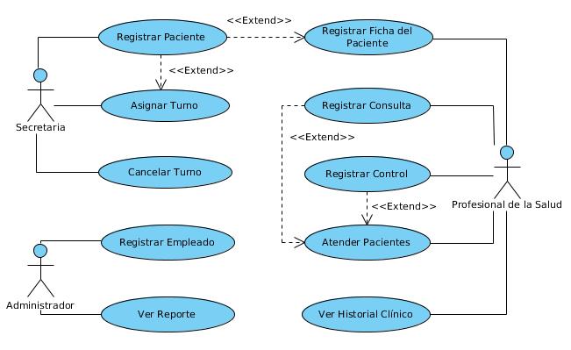

**DOCUMENTACIÓN DE LOS CASOS DE USO**

**1. Registrar Paciente**

|  |  |
| --- | --- |
| **Caso de uso** | Registrar Paciente (CUMR1) |
| **Actores** | Secretaria |
| **Propósito** | Registrar un nuevo paciente |
| **Resumen** | La Secretaria registra los datos básicos de un paciente en el sistema |
| **Precondiciones** |  |
| **Flujo Principal** | 1. La Secretaria registra los datos del paciente (nombres, apellidos, edad, fecha de nacimiento, dirección, teléfono, etc.) en el formulario de registro de pacientes.  2. La secretaria guarda el nuevo paciente.  3. El sistema muestra el paciente recién guardado. |
| **Flujo Alternativo** |  |
| **Excepciones** |  |

**2. Asignar Turno**

|  |  |
| --- | --- |
| **Caso de uso** | Asignar Turno (CUMR2) |
| **Actores** | Secretaria |
| **Propósito** | Asigna un turno a un paciente |
| **Resumen** | La Secretaria asigna un turno a un paciente, en el área de especialidad/servicio que este quiere consultar. |
| **Precondiciones** | 1. El paciente debe estar previamente registrado |
| **Flujo Principal** | 1. La secretaria busca al paciente en el sistema.  2. Si el paciente está registrado, se muestra sus datos básicos, caso contrario, se registra al paciente en el sistema (CUMR1).  3. La secretaria especifica la fecha actual el área a consultar, el profesional y la fecha de consulta.  4. La Secretaria especifica que el paciente abona el costo del servicio.  5. La Secretaria registra el número de factura.  6. La secretaria guarda el turno asignado.  7. El sistema muestra el turno guardado. |
| **Flujo Alternativo** | 4. La Secretaria registra que el paciente no abona el monto estipulado, por lo que el monto se registra como exonerado en el sistema (Pasar a 6). |
| **Excepciones** |  |

**3. Cancelar Turno**

|  |  |
| --- | --- |
| **Caso de uso** | Cancelar Turno (CUMR3) |
| **Actores** | Secretaria |
| **Propósito** | Cancelar un turno reservado |
| **Resumen** | La Secretaria cancela el turno reservado por un paciente. |
| **Precondiciones** |  |
| **Flujo Principal** | 1. La Secretaria accede a la lista de turnos.  2. La Secretaria cancela el turno.  3. El sistema registra la cancelación del turno con un estado cancelado.  4. El sistema actualiza la lista de turnos. |
| **Flujo Alternativo** |  |
| **Excepciones** |  |

**4. Registrar Ficha del Paciente**

|  |  |
| --- | --- |
| **Caso de uso** | Registrar Ficha del Paciente (CUMR4) |
| **Actores** | Profesional de la Salud |
| **Propósito** | Registrar la ficha de un paciente. |
| **Resumen** | El Profesional de la Salud registra los datos de la ficha de un paciente. |
| **Precondiciones** | 1. El paciente debe estar previamente registrado |
| **Flujo Principal** | 1. El Profesional de Salud accede al formulario de ficha.  2. El Profesional de Salud busca al paciente en el sistema.  3. Si el paciente está registrado, se muestra sus datos básicos, caso contrario, se registra al paciente en el sistema (CUMR1).  4. El Profesional de Salud especifica los datos de la ficha.  5. El Profesional de Salud guarda los cambios.  6. El sistema muestra la ficha recién guardada. |
| **Flujo Alternativo** |  |
| **Excepciones** |  |

**5. Registrar Consulta**

|  |  |
| --- | --- |
| **Caso de uso** | Registrar Consulta(CUMR5) |
| **Actores** | Profesional de la Salud |
| **Propósito** | Registrar la consulta de un paciente |
| **Resumen** | El Profesional de la Salud registra los datos obtenidos durante la consulta, en el sistema. |
| **Precondiciones** | 1. El paciente debe estar previamente registrado y tener ficha en el área a consultar. |
| **Flujo Principal** | 1. El Profesional de Salud accede al formulario de registro de consulta.  2. El Profesional de la salud especifica los datos acorde al área de consulta.  3. El Profesional de la salud guarda la consulta.  4. El sistema muestra la consulta recién guardada. |
| **Flujo Alternativo** |  |
| **Excepciones** | 2. El paciente especificado no tiene ficha en el área a consultar |

**6. Registrar Control**

|  |  |
| --- | --- |
| **Caso de uso** | Registrar Control (CUMR6) |
| **Actores** | Profesional de la Salud |
| **Propósito** | Registrar el control de un paciente |
| **Resumen** | El Profesional de la Salud registra los datos obtenidos durante el control de un tratamiento que sigue el paciente. |
| **Precondiciones** |  |
| **Flujo Principal** | 1. El Profesional de Salud accede al formulario de registro de control.  2. El Profesional de la salud especifica los datos del control.  3. El Profesional de la salud guarda el control.  4. El sistema muestra el control recién guardado. |
| **Flujo Alternativo** |  |
| **Excepciones** |  |

**7. Atender pacientes**

|  |  |
| --- | --- |
| **Caso de uso** | Atender pacientes(CUMR7) |
| **Actores** | Profesional de la Salud |
| **Propósito** | Atender pacientes con turno. |
| **Resumen** | El Profesional de la Salud registra los datos obtenidos durante la atención que se realiza al paciente. |
| **Precondiciones** |  |
| **Flujo Principal** | 1. El Profesional de Salud accede a la lista de pacientes con turno en cierta fecha.  2. El Profesional de Salud accede a uno de los pacientes.  3. El sistema muestra los datos del paciente, las fichas, las últimas consultas y/o controles del paciente.  4. El Profesional de Salud registra una consulta (CUMR5).  5. El sistema actualiza el estado del turno del paciente a atendido. |
| **Flujo Alternativo** | 4. El Profesional de Salud registra un control (CUMR6) (Pasar a 5). |
| **Excepciones** |  |

**8. Ver Historial Clínico**

|  |  |
| --- | --- |
| **Caso de uso** | Ver Historial Clínico(CUMR8) |
| **Actores** | Profesional de la Salud |
| **Propósito** | Ver el historial clínico de un paciente. |
| **Resumen** | El Profesional de la Salud accede al historial clínico de un paciente, la cual muestra toda la información que se tenga del paciente. |
| **Precondiciones** |  |
| **Flujo Principal** | 1. El Profesional de Salud accede a una lista de pacientes de un área.  2. El Profesional de Salud accede al Historial clínico de uno de los pacientes.  3. El sistema muestra los datos registrados del paciente, la/las ficha/as que posee y las consultas y/o controles. |
| **Flujo Alternativo** |  |
| **Excepciones** |  |

**9. Registrar Empleado**

|  |  |
| --- | --- |
| **Caso de uso** | Registrar Empleado (CUMR9) |
| **Actores** | Administrador |
| **Propósito** | Registrar un nuevo empleado |
| **Resumen** | El Administrador registra un empleado en el sistema. |
| **Precondiciones** |  |
| **Flujo Principal** | 1. El Administrador accede al formulario de nuevo empleado.  2. El Administrador especifica los datos del empleado.  3. Cuando el Empleado es un profesional médico, se especifica el área de especialidad y/o servicios al que corresponde.  4. El Administrador guarda los datos.  5. El sistema muestra los datos del empleado recién guardado. |
| **Flujo Alternativo** |  |
| **Excepciones** |  |

**10. Ver Reporte**

|  |  |
| --- | --- |
| **Caso de uso** | Ver Reporte (CUMR10) |
| **Actores** | Administrador |
| **Propósito** | Ver un reporte |
| **Resumen** | El Administrador accede a un reporte por área de especialidad ya sea por mes o por año, el reporte especifica la cantidad de pacientes atendidos por área y Profesional de Salud. |
| **Precondiciones** |  |
| **Flujo Principal** | 1. El Administrador especifica si quiere los resultados por mes o por año.  3. El Administrador especifica el mes o el año.  4. El Administrador solicita el reporte al sistema.  5. El sistema muestra el reporte. |
| **Flujo Alternativo** |  |
| **Excepciones** |  |

**MODELO DE ANÁLISIS**

**Diagramas de Análisis**

**1. Registrar Paciente**

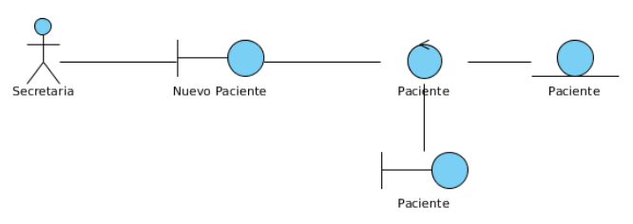

**2. Asignar Turno**

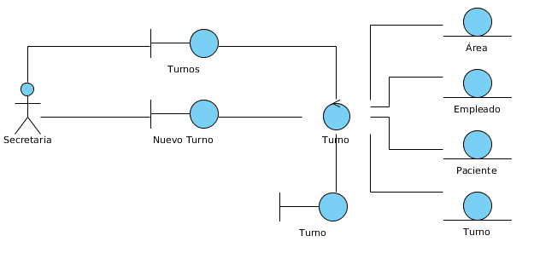

**3. Cancelar Turno**

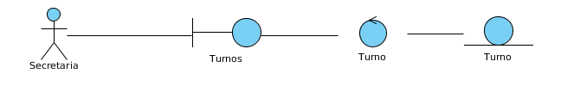

**4. Registrar Ficha del Paciente**

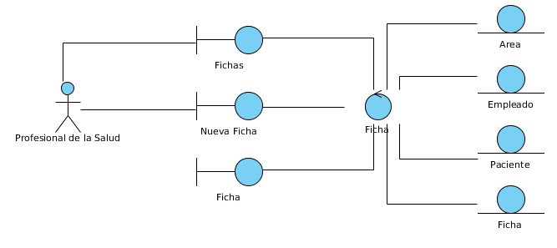

**5. Registrar Consulta**

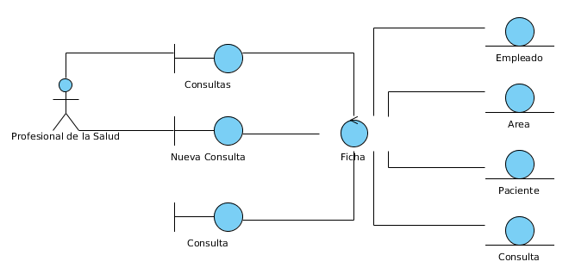

**6. Registrar Control**

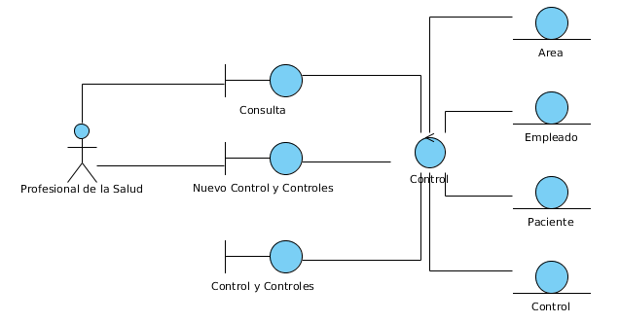

**7. Atender Pacientes**

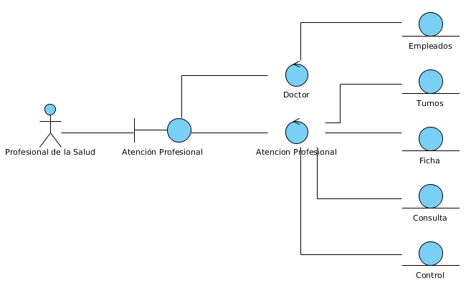

**8. Ver Historial Clínico**

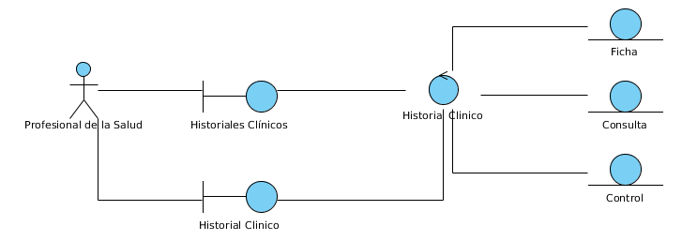

**9. Registrar Empleado**

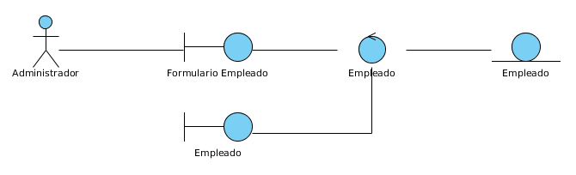

**10. Ver Reporte**

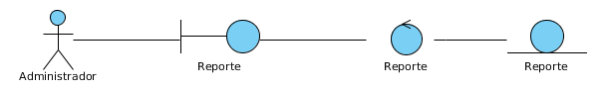

**MODELO DE DISEÑO**

**Diagramas de Secuencia**

**1. Registrar Paciente**

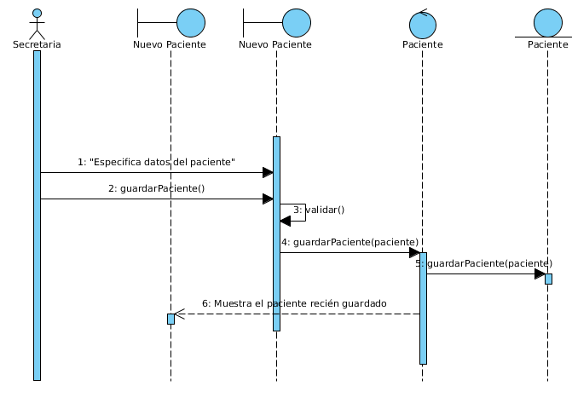

**2. Asignar Turno**

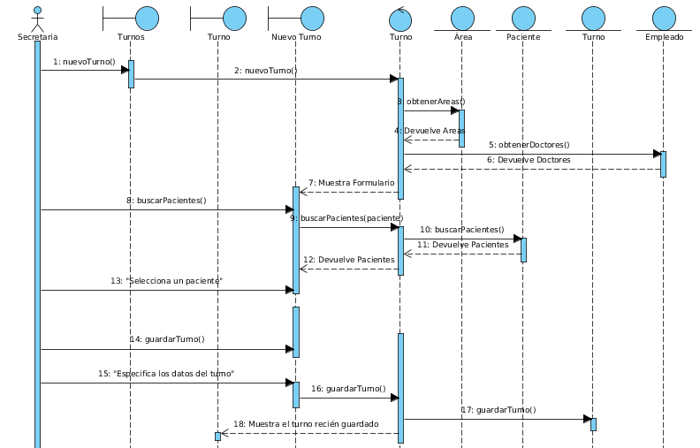

**3. Cancelar Turno**

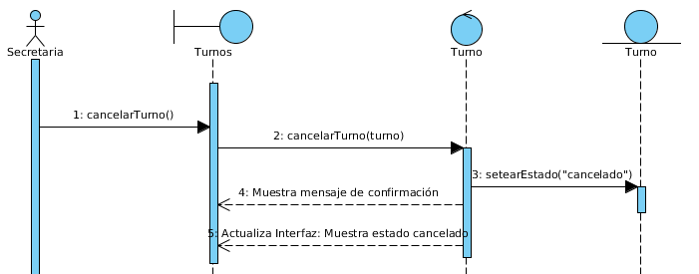

**4. Registrar Ficha del Paciente**

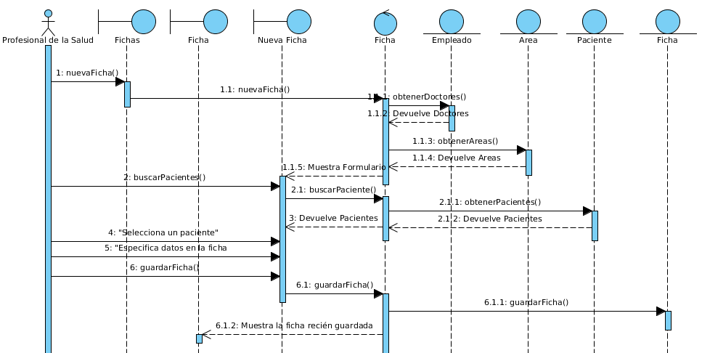

**5. Registrar Consulta**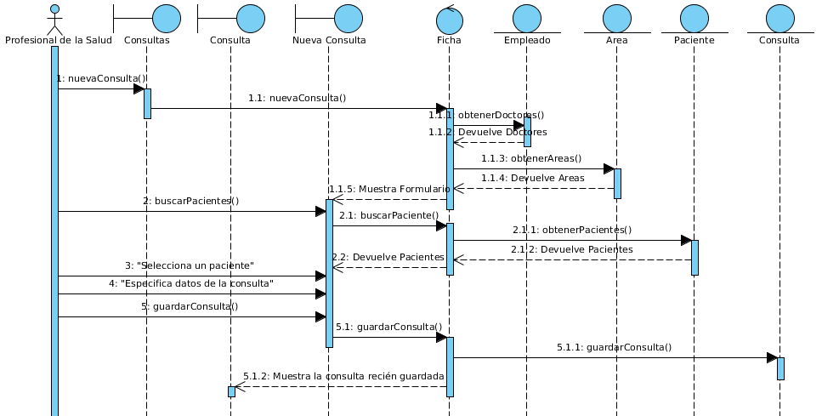

**6. Registrar Control**

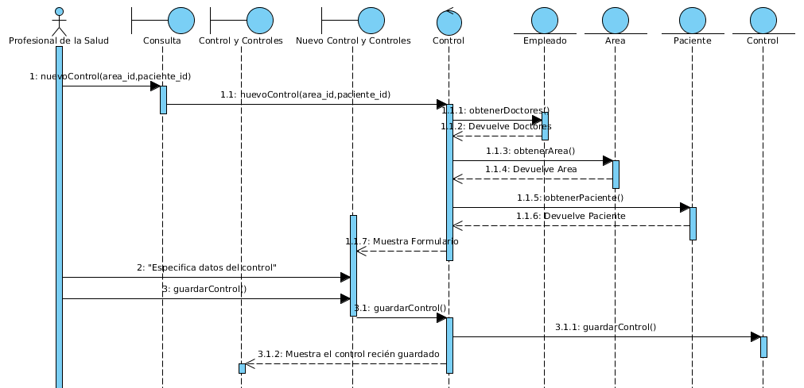

**7. Atender Pacientes**

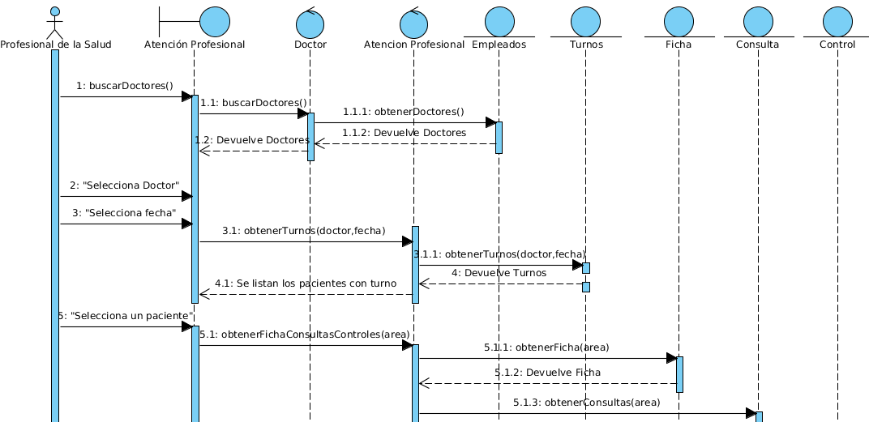

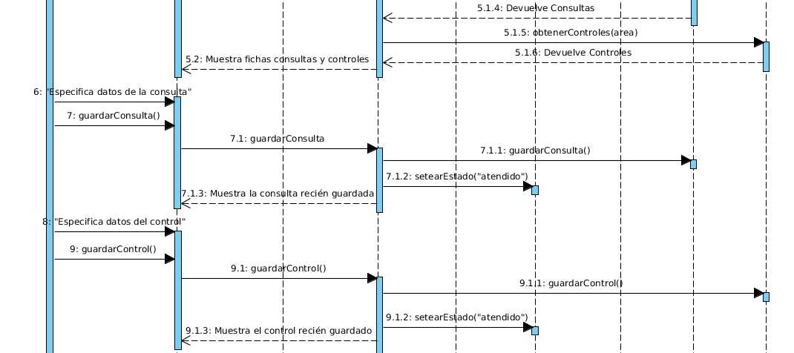

**8. Ver Historial Clínico**

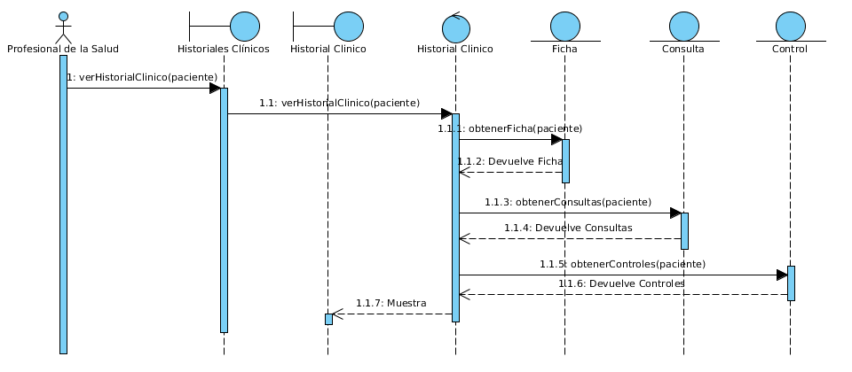

**9. Registrar Empleado**

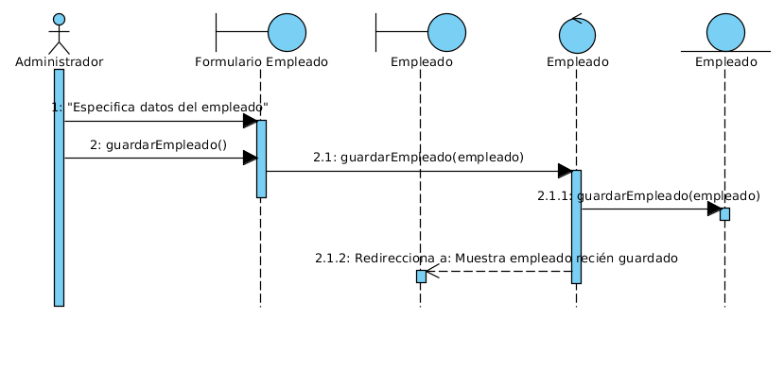

**10. Ver Reporte**

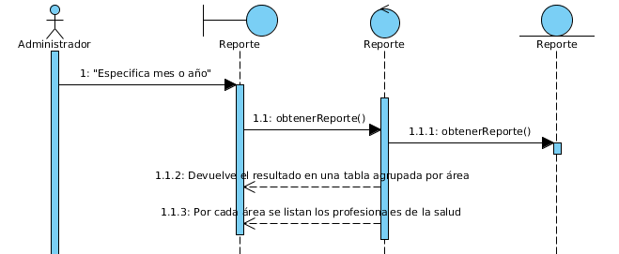

**DIAGRAMA DE CLASES**